Практична робота № 6.1. «Підготовка текстового редактора Word 2007 до роботи»
Хід роботи
1. Вікно текстового процесора Word 2007
- Рядок, в якому є назва програми і документа , кнопки керування вікном програми
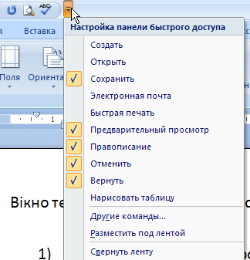
- Панель швидкого запуску , яку можна настроювати розгорнувши вікно (малюнок зліва)
- Встановіть на панелі швидкого запуску вказівки: «Створити», «Відкрити», «Правопис», «Швидкий друк». Отримали результат
- Кнопка Microsoft Office , яка відкриває вказівки роботи з документами 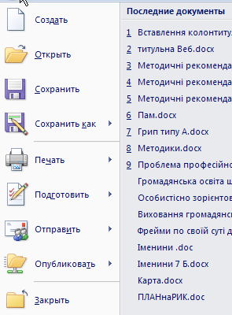 та списком останніх документів
- Ярлики вкладок
- Панелі інструментів кожної вкладки (перегляньте кожну з них):
«Головна»
«Вставка»
«Розмітка сторінки»
«Посилання»
«Розсилки»
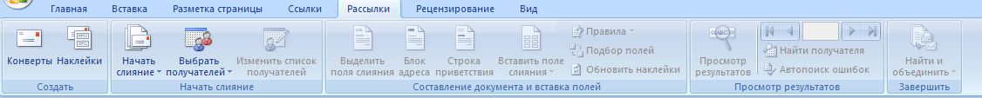
«Рецензування»
«Вид»
- Горизонтальна та вертикальна лінійки
- Смуга прокрутки із бігунком (горизонтальна та вертикальна) 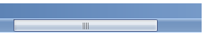
- Рядок стану
виводить номер поточної сторінки в документі і загальну кількість сторінок, кількість слів в документі, мова документу, панель вибору масштабу та режими екрану в текстовому процесорі . Перегляньте кожний із даних режимів.
«Розмітка сторінки «Режим читання» «Веб-документ» «Структура» «Чорновик»
Ті ж режими можна встановити вказівками з вкладки «Вид» (переконайтесь в цьому)
- Буфер обміну містить до 24 скопійованих фрагментів. Кнопка розгортає вікно, з якого вибираємо потрібний фрагмент для вставки в документ
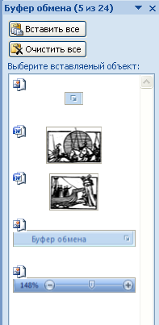
- Перейдіть на закладку «Розмітка сторінки». Виберіть вказівку «Орієнтація» 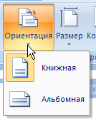, «Книжна» а потім «Альбомна». Встановіть книжну орієнтацію сторінки.
- Поекспериментуйте із вказівкою «Поля»: звичайне, вузьке, середнє, широке, зеркальне, останнє значення користувача. Виберіть вказівку «Поля, що настроюються». У вікні «Параметри сторінки» 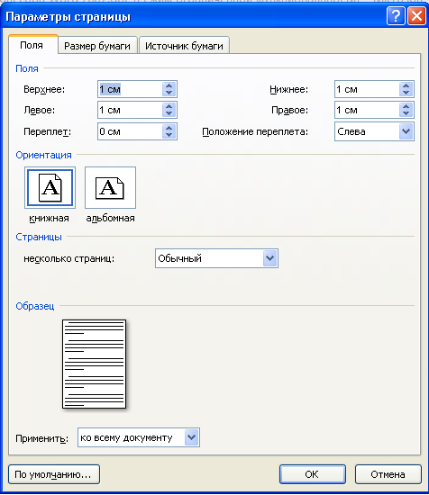 за допомогою лічильників встановіть відступи полів по 1 см, ОК
- Встановіть альбомну орієнтацію сторінки. Виберіть вказівку «Поля, що настроюються». У вікні «Параметри сторінки» , у вкладці «Поля» знайдіть об’єкт «Сторінки», у полі – список виберіть «Дві сторінки на листі» 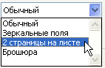, Ок.
- Встановіть розмір сторінки А5, А4. Встановіть орієнтація сторінки – «Книжна», відступи полів по 1,5 см, кількість сторінок на листі – «Звичайний».
- Встановіть кількість колонок на сторінці (одна, дві, три, зліва, справа, другі колонки – задайте розміри на власний розсуд). Залишіть кількість колонок – одна.
- Вставте «водяний знак» - прихований текст позаду вмісту сторінки 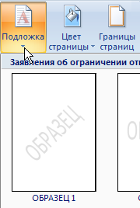 (українською мовою «Зразок»).
- Налаштуйте колір сторінки та границю сторінки на власний розсуд.
- На вкладці «Головна». Встановіть шрифт «Times New Roman», розмір 10, 12, 14, 13, 50 та українською мовою напишіть своє прізвище (різними розмірами), різним накресленням . Зробіть режим підкреслення тексту різними кольорами риски підкреслення.
- Задайте способи вирівнювання тексту (по лівому краю, по центру, по правому краю, по ширині).
- Ввімкнути режим перевірки правопису (скористатися кнопкою 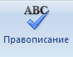 на панелі швидкого запуску програми, або у вкладці «Вид»). Виберіть мову для перевірки правопису – українська.
- На вкладці «Вид» встановіть або заберіть прапорець біля вказівки «Лінійка» . Встановіть режим відображення документу на екрані (одна сторінка, дві сторінки, по ширині сторінки).Що відбувається?
- На вкладці «Вид» виберіть 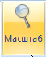. У вікні «Масштаб» виберіть по черзі різні масштаби. Залиште масштаб «По ширині сторінки»
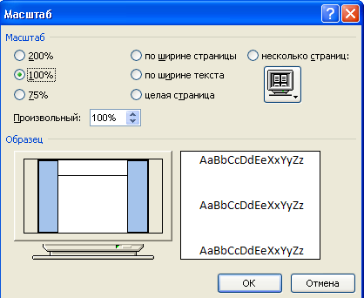
- Введіть з клавіатури 1 абзац із відомостями про себе. Встановіть відступи для абзацу (зліва 2 см, справа 1 см, до та після – 12 пт, міжрядковий інтервал - подвійний)
- Введіть режим показу недрукованих символів (вкладка «Головна», ). Усуньте зайві пропуски в набранному тексті . Вимкніть режим показу недрукованих символів.
- Задайте назву вашому документу за номером практичної роботи, запишіть у звіт кількість слів у вашому документі.
- Завершити роботу, здати звіт
В ході практичної роботи робити фізкультпаузи

